Оглавление
Введение
Данное руководство содержит описание элементов и функций диспетчерской системы АСМ ЭРА, а также предоставляет пошаговые инструкции по тому, как использовать эти функции для выполнения операций.
Основные возможности приложения:
- Формирование расписания и паспорта маршрута
- о режима
- Учет реального и нормативного расхода топлива
- Контроль погрузки и выгрузки грузов
- Предоставление данных в виде графиков
Вход в систему
Для входа в программу вам должны быть известны логин и пароль вашей учетной записи в диспетчерской системе. Чтобы получить их, обратитесь к вашему менеджеру или администратору диспетчерской системы вашей компании. Если логин и пароль вам известны, перейдите по адресу диспетчерской системы, затем введите ваши данные в поля Логин и Пароль.
Рабочая среда
На изображении ниже представлен интерфейс программы, разделенный на 3 части: Строка меню [1],Рабочая панель [2] и Карта [3]. Ниже приводится подробное описание каждого из элементов.
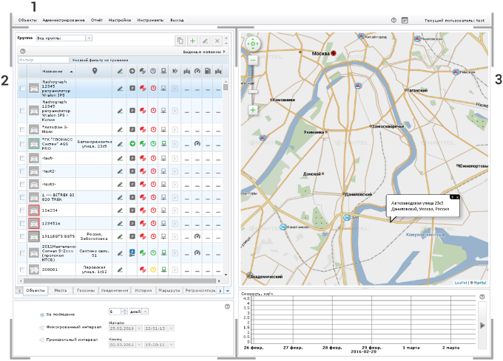
Строка меню
С помощью строки меню вызывается часть основных функций программы. В меню Объекты осуществляется настройка объектов в системе: их добавление, изменение и удаление. Меню Администрирование служит для управления профилями пользователей системы и ролями, а также для лицензирования компаний. Нажатие на меню Отчёт откроет окно, в котором вы можете настраивать и генерировать отчеты по различным параметрам объекта мониторинга. В меню Настройки можно изменить пароль, установить язык пользовательского интерфейса приложения, получить API ключ, настроить видимость графиков и уведомлений, а также определить параметры, которые должны отображаться в метке объекта на карте. В меню Инструменты расположены возможности Линейка, Площадь, Поиск, а также переключатели панелей Проигрыватель треков, Интервал слежения и Скоростной режим.
Рабочая панель
Рабочая панель предназначена непосредственно для выполнения основных рабочих операций, таких как работа с объектами, местами, геозонами, настройка уведомлений или работа с историей событий.
Используя вкладки внизу рабочей панели можно переключаться между её разделами.
Ниже описываются элементы рабочей панели, которые включает в себя каждый раздел рабочей панели.
Шапка
В шапке, как правило, доступны общие настройки и функции. Среди них, например, выбор группы, элементы которой должны быть отображены в списке, кнопки Добавить, Редактировать, Удалить, поле фильтра по названию.
Список
Это основная часть разделов рабочей панели, в которой в виде списка отображаются элементы, соответствующие заданным параметрам (фильтр и группа). Для взаимодействия с элементом списка, например, для отображения объекта мониторинга на карте или для изменения свойств геозоны, его необходимо выделить. Для работы с несколькими элементами необходимо отметить их галочкой.
Интервал слежения
Этот блок используется для определения временных интервалов, за которые необходимо отображать историю объекта.
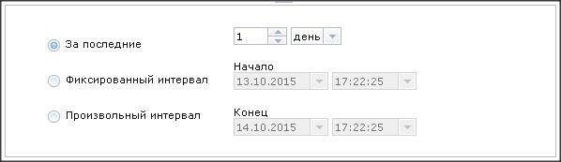
Чтобы включить или выключить отображения блока Интервал слежения, в меню Инструменты отметьте галочкой пункт Интервал слежения.
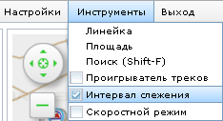
Карта
Карта используется для мониторинга средств передвижения, просмотра треков и маршрутов. На карте также обозначены объекты инфраструктуры (POI).
При нажатии на любую область на карте откроется адресная метка, содержащая информацию об адресе и/или координатах данной точки. В адресной метке, при нажатии стрелочки Вверх, а затем кнопки Действия, откроются дополнительные возможности по работе с данной точкой.
Кнопки управления
Кнопки управления картой предназначены для перемещения участка просмотра карты и увеличения или уменьшения масштаба карты.
Перемещать карту также можно с помощью клавиатуры или мыши.
Объекты инфраструктуры (POI)
Различные объекты инфраструктуры отображаются на карте соответствующими значками. Набор отображаемых POI зависит от масштаба карты: какие-то объекты инфраструктуры показываются на карте при одном масштабе, какие-то – при другом.
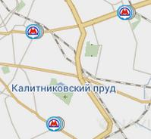
Адресная метка
Адресная метка открывается при нажатии на любую область на карте. Адресная метка содержит информацию об адресе и/или координатах точки. При нажатии по значку Вверх и затем по кнопке Действия в адресной метке откроются дополнительные возможности по работе с точкой.
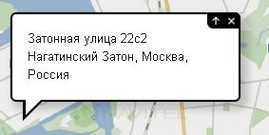
Объект на карте
Подобно адресной метке, вы можете нажать на любой активный объект мониторинга на карте, чтобы открыть всплывающее окно с информацией о нем.
Чтобы настроить, какая информация должна отображаться во всплывающем окне, в меню Настройки выберите вкладку Объект на карте и отметьте галочкой необходимые пункты.
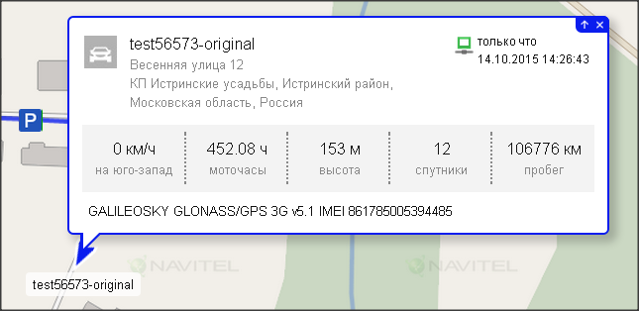
Скоростной режим
Для обозначения треков объектов используются разные цвета, соответствующие разной скорости передвижения.
Чтобы видеть подсказку о том, какой цвет соответствует какой скорости, вы можете включить отображение планки Скоростной режим. Для этого откройте меню Инструменты и поставьте галочку в поле Скоростной режим.
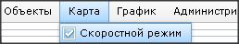
Объекты
В этом разделе программы содержится функциональность для создания, редактирования и удаления отдельных объектов и групп объектов.
Окно Объекты является разделом рабочей панели. Чтобы отобразить его, в рабочей панели выберите вкладку Объекты.
В разделе Объекты представлен список объектов, находящихся в выбранной группе. Чтобы увидеть все объекты, в выпадающем окне списка Группа выберите Все группы.
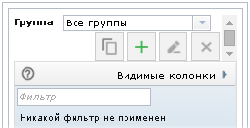
Чтобы начать слежку за каким-либо объектом, нажмите на него в списке. Чтобы отслеживать несколько объектов, отметьте их галочкой.
Используйте временной фильтр для определения интервала времени, за который вы хотите увидеть трек выбранного объекта.
Добавление нового объекта
Для добавления в систему мониторинга нового GPS-трекера выполните следующие шаги:
- В строке меню выберите Объекты, а затем щелкните Добавить, либо в рабочей панели в разделе Объекты нажмите на значок .
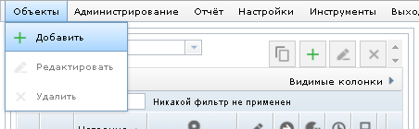
Откроется диалоговое окно Новое устройство.
- Выберите производителя и модель вашего устройства и заполните все последующие поля, затем нажмите Далее.
- Задайте название для вашего устройства, определите группу, в которую его необходимо поместить, выберите цвет трека и значок.
При необходимости, вы также можете установить нормативный расход топлива, нажав на Расход топлива, или настроить датчик уровня топлива, выбрав Настройки ДУТ.
- По завершении настройки нажмите Сохранить.
Трекер появится в списке устройств в рабочей панели Объекты, в группе, которую вы указали.
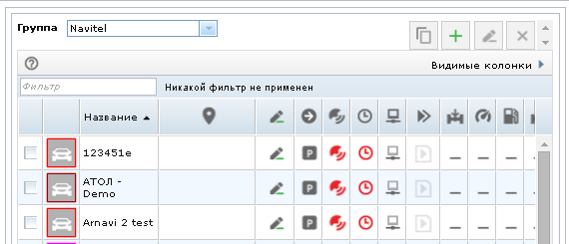
Примечание: Данные для настройки различных моделей GPS трекеров приведены в приложении к мануалу.
Редактирование объекта
Для редактирования объекта мониторинга выполните следующие шаги:
- В рабочей панели Объекты в списке устройств выберите устройство, которые вы хотите изменить.
- В меню Объекты выберите Редактировать, либо в разделе Объекты рабочей панели нажмите на значок .
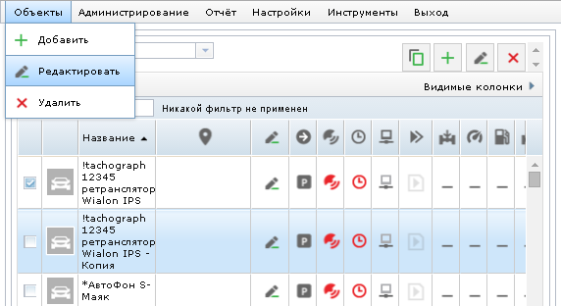
Откроется диалоговое окно, в котором вы сможете изменить объект.
- Внесите изменения.
- Нажмите Сохранить.
Примечание: После того как вы отнесете объект к новой группе, в предыдущей группе объект отображаться не будет, и, соответственно, могут измениться параметры доступа к данным этого объекта.
Диалоговое окно редактирования также можно открыть, нажав на значок в строке соответствующего объекта.
Удаление объекта
Для удаления объекта из системы выполните следующие шаги:
- В разделе Объекты рабочей панели в списке устройств выберите устройство, которые вы хотите удалить.
- В меню Объекты выберите Удалить, либо в разделе Объекты рабочей панели нажмите на значок .
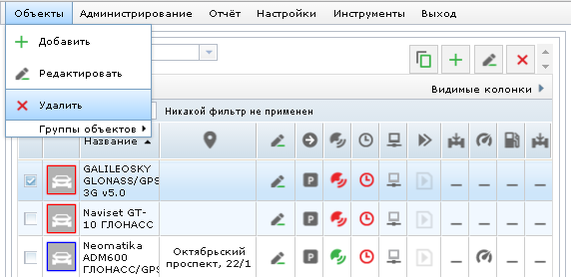
Группы объектов
При создании или изменении объектов мониторинга вы можете определять их в отдельные группы. Таким образом, разделив объекты на группы, можно выполнять действия по отношению к отдельным категориям объектов: создавать геозоны, включать или выключать отображение групп объектов на карте, создавать места, отчёты.
Для создания группы
- В разделе Объекты рабочей панели в выпадающем окне списка Группа выберите группу, внутри которой вы желаете создать новую группу.
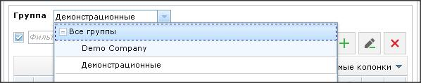
- В меню Объекты выберите пункт Группы объектов > Добавить.
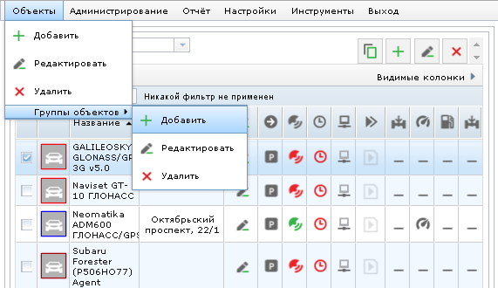
- Введите название новой группы.
- Нажмите Сохранить.
Для удаления или изменения группы
- В разделе Объекты рабочей панели в выпадающем окне списка Группа выберите группу, которую необходимо удалить или редактировать.
- В меню объекты выберите Группы объектов, затем выберите Удалить или Редактировать.
При удалении группы удалятся все объекты этой группы.
Статусы объектов
В разделе Объекты рабочей панели отображается список объектов выбранной группы. В списке объектов также представлена информация о каждом объекте. Помимо базовых колонок с названием объекта и цветом его трека, в таблице пять опциональных колонок:
- Положение
- Состояние движения
- Спутники
- Актуальность
- Состояние соединения
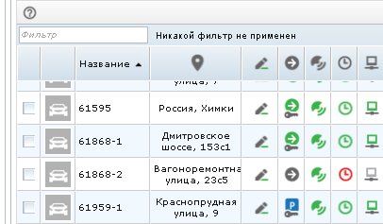
Вы можете определить, какие из колонок должны отображаться в таблице. Для этого нажмите кнопку Видимые колонки над списком объектов, затем во всплывающем окне отметьте галочкой те колонки, которые должны быть в таблице.
Статусы в колонках отображаются в виде специальных иконок. Наведите курсор мыши на иконку, чтобы получить описание статуса, которому она соответствует.
Пользовательские статусы
Статусы, используемые в программе по умолчанию, могут быть дополнены пользовательскими статусами. Чтобы добавить дополнительные колонки с пользовательскими статусами в раздел Объекты, выполните следующие действия:
- В разделе Объекты рабочей панели нажмите Видимые колонки > Добавить.
- Выберите датчик, на основании данных которого будет функционировать создаваемый статус.
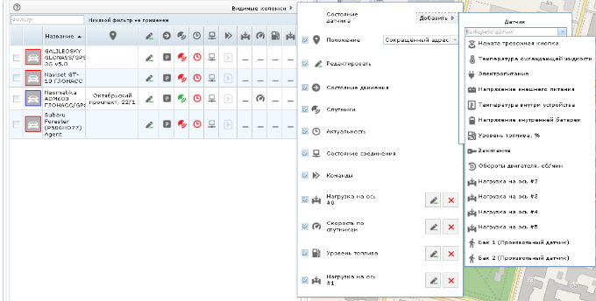
- Если доступно, укажите количество отображаемых состояний датчика, а для каждого состояния укажите значение, при котором оно должно вступить в силу.
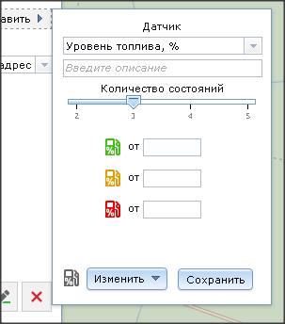
Вы также можете изменить иконку статуса. Для этого в окне добавления датчика нажмите кнопку Изменить и выберите подходящую иконку из ряда доступных.
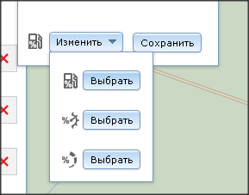
Чтобы изменить пользовательский статус, созданный ранее, в разделе Объекты рабочей панели нажмите Видимые колонки, затем нажмите значок . Откроется окно редактирования статуса, в котором вы можете изменить количество состояний и их значения, а также изменить иконку, используемую при отображении статуса и сопутствующих ему состояний в колонках раздела Объекты.
Для удаления пользовательского статуса, в разделе Объекты рабочей панели нажмите кнопку Видимые колонки, затем нажмите значок и подтвердите удаление.
Для отключения отображения колонки статуса, в разделе Объекты рабочей панели нажмите кнопку Видимые колонки, затем снимите галочку со статуса, который вы хотите отключить.
Детектор поездок
В системе есть возможность изменить способ определения начала и окончания движения объекта мониторинга. Способ определения влияет на условия срабатывания таких уведомлений, как, например, "Остановка" или "Начало движения", а также на отчёты.
Чтобы настроить способ определения движения объекта, выполните шаги:
- Во время создания или изменения свойств объекта откройте вкладку Детектор поездок.
- В выпадающем списке Способ детекции выберите подходящий способ определения движения.
При выборе способа определения движения руководствуйтесь доступными датчиками на объекте мониторинга.
Далее необходимо выполнить настройку интерпретирования данных. Это позволит программе отделять поездки, стоянки и остановки. Для этого заполните доступные для выбранного способа детекции параметры.
В таблице ниже представлены описания всех доступных на данный момент параметров.
Минимальное количество спутников | Указание минимального количества спутников, при котором показатели скорости должны считаться достоверными.
Минимальное расстояние поездки | Указание минимального расстояния, пройденного объектом мониторинга, при котором считается, что объект находится в состоянии движения.
Максимальное расстояние стоянки | В этом параметре указывается расстояние, которое объект мониторинга должен проехать, чтобы считалось, что из состояния стоянки он перешел в состояние движения.
Минимальное время поездки | Указание минимального времени поездки, при котором считается, что объект находится в состоянии движения.
Минимальное время стоянки | В этом параметре указывается время, которое объект должен находиться на месте, чтобы считать это стоянкой (а не остановкой).
Минимальная скорость | Указание минимального значения скорости, при котором считается, что объект находится в состоянии движения.
Тахографы
Для получения информации с тахографа выполните действия:
- Во время создания или изменения свойств объекта откройте вкладку Тахограф.
- В зависимости от установленного тахографа, выполните одну из последовательностей действий:
  - В случае если тахограф содержит информацию лишь об одном водителе:
    - Установите интервал времени, за который должна быть представлена информация.
    - Нажмите Обновить список и выберите подходящую опцию для выгрузки информации: выгрузить всю информацию с тахографа или выгрузить отдельный файл.
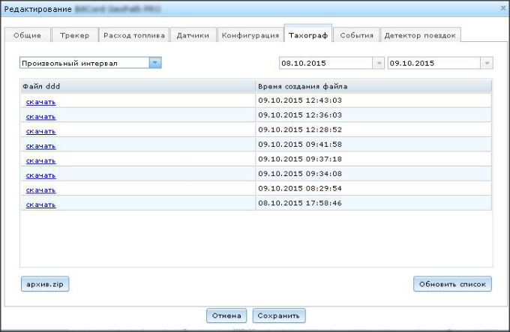
  - Если тахограф предусматривает возможность сохранения данных о нескольких водителях:
    - Нажмите Добавить код и укажите код водителя.
    - Установите интервал времени, за который должна быть представлена информация.
    - Нажмите Обновить список и выберите подходящую опцию для выгрузки информации: выгрузить всю информацию с тахографа или выгрузить отдельный файл.
    - Повторите действия для выгрузки информации о других водителях.
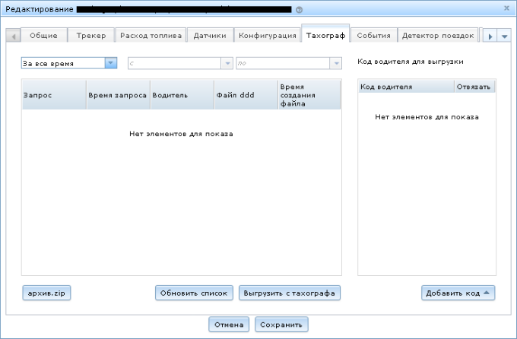
Графики
Эта функция предназначена для графического отображения информации о значениях датчиков скорости и топлива за установленный интервал времени.
Меню Графики расположено в строке меню программы. Чтобы показать график, в меню Настройки откройте вкладку Графики и отметьте соответствующий пункт галочкой. Доступно два графика: Скорость и Топливо.
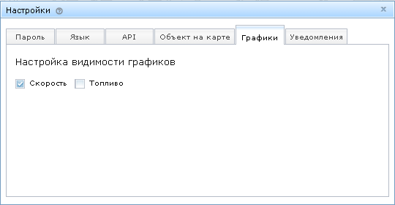
Обратите внимание, что для отображения информации на графиках необходимо выбрать объект мониторинга.
Графики могут использоваться в качестве альтернативы функции Интервал слежения. Чтобы установить определенный временной интервал, не используя функциональность Интервал слежения, вы можете, например, навести курсор мыши на график и воспользоваться колесом прокрутки мыши. Также вы можете смещать временной интервал вперед или назад, зажав левую кнопку мыши в точке на графике и передвигая мышь в соответствующем направлении. Любые изменения, внесенные в выбранный временной интервал посредством использования графиков, будут отражены в поле интервала слежения.
Скорость
При выборе пункта Скорость отобразится график скорости выбранного объекта мониторинга.
На графике представлена скорость объекта (км/ч) в определенный интервал времени. При наведении курсора на точку графика отображаются подробные данные о скорости объекта на соответствующий этой точке момент времени.
При отображении трека в реальном времени происходит обновление графика скорости в соответствии с движением объекта. Если включен проигрыватель трека и на графике скорости выбрана точка, то воспроизведение трека начинается с данной точки.
Прокрутка колеса мыши при наведении указателя на график позволяет увеличить/уменьшить детализацию шкалы времени.
Топливо
При выборе пункта Топливо отобразится график расхода топлива выбранным транспортным средством.
На графике представлен уровень топлива (в литрах) в определенный интервал времени. При наведении курсора на точку графика отображаются подробные значения показателей на соответствующий этой точке момент времени.
При отображении трека в реальном времени происходит обновление графика в соответствии с расходом топлива транспортным средством. Если включен проигрыватель трека и на графике топлива выбрана точка, то воспроизведение трека начинается с данной точки.
Прокрутка колеса мыши при наведении указателя мыши на график позволяет увеличить/уменьшить детализацию шкалы времени.
Места
Функциональность Места предназначена для сохранения адресных данных точек для быстрой навигации между ними. Кроме того, выделенные места и их адресные метки отображаются на карте. Места можно прикреплять к группам (см. Группы объектов).
Окно Места является разделом рабочей панели. Чтобы отобразить его, в рабочей панели выберите вкладку Места.
В разделе Места рабочей панели представлен список сохраненных мест – сохраненных точек, находящихся в выбранной группе. Чтобы увидеть все места, в выпадающем окне списка Группа выберите Все группы.
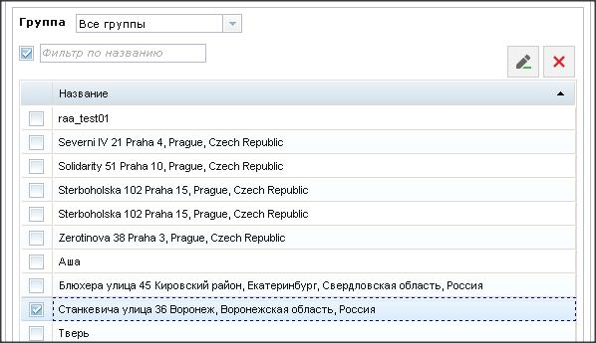
Чтобы показать какую-либо точку на карте, выберите ее в списке. Чтобы показать несколько точек, отметьте их галочкой.
Добавление новой метки места
Добавление нового места осуществляется с помощью адресной метки (см. Адресная метка):
- Выберите точку на карте.
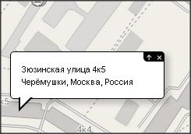
- В открывшейся адресной метке нажмите на стрелочку Вверх.
- Нажмите Действия.
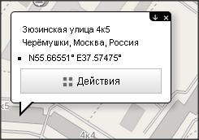
- Выберите Добавить место.
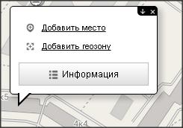
- Задайте название (автоматически – адрес места) и выберите группу.
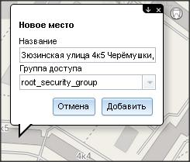
- Нажмите Добавить.
Место будет добавлено в список мест, который вы можете увидеть в рабочей панели, в разделе Места. Также оно будет отображаться на карте специальным значком и адресной меткой, если вы выделите это место в списке.
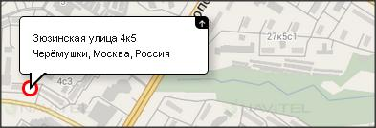
Редактирование места
Чтобы отредактировать метку места, выполните следующие шаги:
- В рабочей панели, в разделе Места, выберите место, которое необходимо изменить.
- Нажмите кнопку .
- Ниже, в блоке Свойства, внесите необходимые изменения.
- Нажмите Сохранить.
Удаление места
Чтобы удалить метку места из системы, выполните следующие шаги:
- В рабочей панели, в разделе Места, выберите место, которое необходимо удалить.
- Нажмите кнопку .
- Подтвердите удаление, нажав ОК.
Геозоны
Функциональность Геозоны позволяет контролировать нахождение транспортного средства и параметры его движения в пределах ограниченной на карте территории. Система позволяет, настроив уведомления, отслеживать время въезда транспортного средства в геозону, выезда из нее, а также начало и окончание превышения скорости в геозоне.
Окно Геозоны является разделом рабочей панели. Чтобы отобразить его, в рабочей панели выберите вкладку Геозоны.
В разделе Геозоны рабочей панели представлен список созданных ранее геозон, находящихся в выбранной группе. Чтобы увидеть список всех геозон, в выпадающем окне списка Группа выберите Все группы.
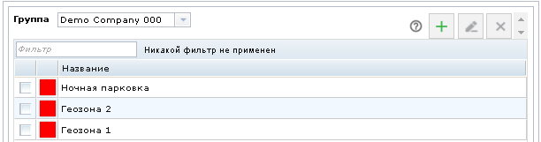
Чтобы показать какую-либо геозону на карте, выберите ее, затем нажмите Найти зону на карте. Чтобы показать несколько геозон, отметьте их галочкой, затем в панели Свойства, расположенного под списком геозон, нажмите Найти зону на карте.
Создание геозоны
В АСМ ЭРА существует два метода создания геозон. Чтобы использовать метод создания геозоны с автоматической формой (круг), выполните описанные ниже шаги.
Для создания геозоны более сложной формы, пропустите эти шаги.
- Выберите точку на карте.
- В открывшейся адресной метке нажмите на стрелочку Вверх.
- Нажмите Действия.
- Выберите Добавить геозону.
- Установите радиус геозоны.
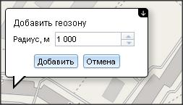
- Нажмите Добавить.
Геозона будет добавлена в список геозон, который вы можете увидеть в рабочей панели, в разделе Геозоны. При выборе геозоны из списка, она будет отображена на карте.
Чтобы создать геозону более сложной формы, выполните шаги:
- В рабочей панели, в разделе Геозоны, нажмите кнопку .
- В блоке Свойства, введите название геозоны, укажите группу, в которую данная геозона будет определена и укажите цвет геозоны.
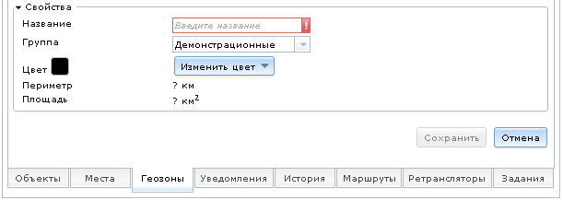
- Справа от блока Свойства выберите подходящую фигуру для геозоны, затем начните размещать точки фигуры на карте, формируя геозону. Для завершения формирования фигуры геозоны, соедините последнюю точку фигуры с первой.
Впоследствии, изменить форму геозоны можно, меняя позиции точек (углов) фигуры геозоны.
- Чтобы сохранить результат, в блоке Свойства нажмите Сохранить.
Редактирование геозоны
Чтобы изменить или установить дополнительные параметры геозоны:
- В рабочей панели, в разделе Геозоны, выберите геозону, которую необходимо изменить.
- Нажмите кнопку .
- Ниже, в блоке Свойства, внесите необходимые изменения. Чтобы изменить форму геозоны, найдите геозону на карте, затем измените позиции ее углов.
- Нажмите Сохранить.
Удаление геозоны
Чтобы удалить геозону выполните следующие шаги:
- В рабочей панели, в разделе Геозоны, выберите геозону, которую необходимо удалить.
- Нажмите кнопку .
- Подтвердите удаление нажатием кнопки ОК.
Уведомления
Данный компонент программы позволяет диспетчеру получать уведомления о различных событиях, происходящих с объектами мониторинга.
Чтобы получать уведомления о событиях, необходимо создать шаблоны уведомлений. В шаблонах уведомлений указываются категории событий, о которых необходимо уведомлять, объекты, на которые распространяются эти шаблоны, а также составляется шаблон сообщения уведомления.
Окно Уведомления является разделом рабочей панели. Чтобы отобразить его, в рабочей панели выберите вкладку Уведомления.
В разделе Уведомления представлен список имеющихся шаблонов уведомлений с указанием названия шаблона, типа события, а также способа оповещения (вывод сообщения на экран, отправка сообщения по SMS или на адрес электронной почты).
Создание шаблона уведомления
Чтобы создать новый шаблон уведомления:
- В рабочей панели, в разделе Уведомления, нажмите .
- Введите название уведомления и выберите тип события.
- Выберите объекты мониторинга, для которых будет применяться данный шаблон и, где применимо, геозону.
- Выберите способ оповещения, отредактируйте шаблон сообщения путем выбора его элементов с помощью поля Вставить.
- Нажмите Сохранить.
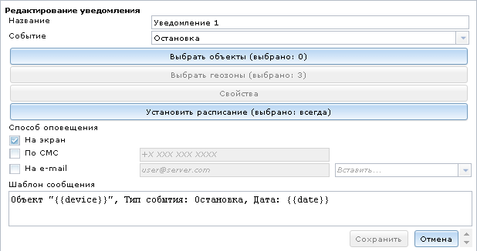
Редактирование шаблона уведомления
Для редактирования шаблона уведомления выполните следующие шаги:
- В рабочей панели, в разделе Уведомления, выделите шаблон, который необходимо изменить, затем нажмите .
- Внесите необходимые правки.
- Нажмите Сохранить
Удаление шаблона уведомления
Для удаления шаблона уведомления выполните следующие шаги:
- В рабочей панели, в разделе Уведомления, выделите шаблон, который необходимо удалить, затем нажмите .
- Подтвердите выбор, нажав кнопку ОК.
Журнал уведомлений
Для отображения журнала уведомлений в правом верхнем углу раздела Уведомления нажмите кнопку .
В окне журнала представлены все полученные сообщения. Система предусматривает установку фильтров отображения сообщений. Нажмите на кнопку чтобы открыть диалоговое окно Фильтр.
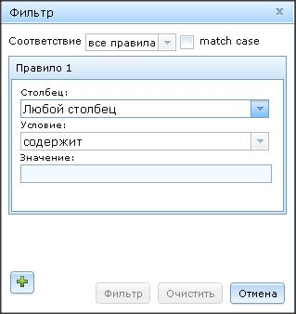
В окне Фильтр вы можете создавать правила фильтра. Для этого, во-первых, в правиле необходимо установить столбец уведомления, который будет сканироваться на предмет заданного значения. Затем необходимо задать условие, при выполнении которого должен срабатывать фильтр. Далее должно быть установлено значение условия.
Для удаления всех существующих фильтров в окне Фильтр нажмите кнопку Очистить. Для отображения информации, прошедшей фильтрацию по заданным параметрам, в окне Фильтр нажмите кнопку Фильтр.
История
Окно истории предназначено для отображения информации о перемещении объекта мониторинга за определенный период времени. Эта информация отображается как в виде списка событий, так и в виде трека на карте.
Окно История является разделом рабочей панели. Чтобы отобразить его, в рабочей панели выберите вкладку История.
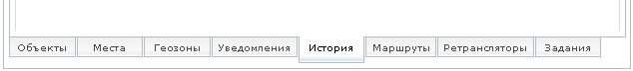
Чтобы отобразить историю событий объекта:
- В разделе История рабочей панели, в выпадающем окне списка Объект, выберите объект мониторинга, историю событий которого вы хотите отобразить.
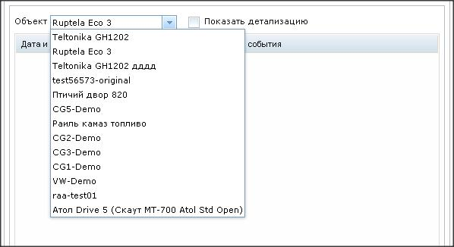
- Внизу рабочей панели используйте временные фильтры для определения интервала времени, за которое вы хотите получить информацию о событиях.
Чтобы включить отображение временных фильтров на рабочей панели, в меню Инструменты отметьте галочкой пункт Интервал слежения.
В разделе История в виде списка отобразятся все события объекта за указанный промежуток времени. Нажатие на событие в списке перенесет карту на место события и откроет адресную метку.
Для просмотра более детальной информации о событии отметьте галочкой поле Показать детализацию. Детальная информация будет представлена в виде таблицы. Для отображения в таблице последних данных, полученных системой, нажмите кнопку Обновить.
Подобно журналу уведомлений, в детализированной истории событий вы можете использовать фильтры. Для этого нажмите справа от поля Фильтр.
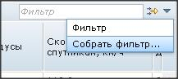
Откроется окно Фильтр, в котором вы можете создавать правила фильтра. Для этого, во-первых, в правиле необходимо установить столбец, который будет сканироваться на предмет заданного значения. Затем необходимо задать условие, при выполнении которого должен срабатывать фильтр. Далее должно быть определено значение условия.
Для удаления всех существующих фильтров в окне Фильтр нажмите кнопку Очистить. Для отображения информации, прошедшей фильтрацию по установленным параметрам, в окне Фильтр нажмите кнопку Фильтр.
Маршруты
В разделе Маршруты осуществляются операции, связанные с созданием маршрутов и регулированием движения по ним.
Процесс реализации функциональности маршрута в диспетчерской системе можно условно разделить на 3 этапа. В первую очередь необходимо создать маршрут с помощью последовательной установки его остановок/точек. После того, как маршрут будет создан, для него создается расписание. К расписанию прикрепляются транспортные средства, которые затем определяются в рейсы. Далее необходимо настроить уведомления, которые позволят вам фиксировать различные события транспортного средства по ходу маршрута, в том числе отклонения от маршрута, задержки, обгон расписания и т.д.
Создание маршрута
Чтобы создать маршрут:
- Окно Маршруты является разделом рабочей панели. Чтобы отобразить его, в рабочей панели выберите вкладку Маршруты.
- В рабочей панели, в разделе Маршруты, нажмите .
Откроется меню создания маршрутов.
- Задайте адрес начальной точки, заполнив соответствующие поля. Нажмите кнопку Применить адрес.
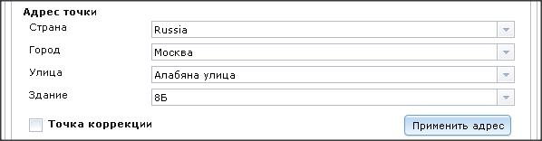
- Нажмите кнопку в блоке Путевые точки. Задайте адрес следующей точки маршрута, заполнив соответствующие поля. Нажмите кнопку Применить адрес.
Создавать точки маршрута можно также из существующих геозон и сохраненных ранее мест. Для этого в блоке Путевые точки нажмите кнопку Добавить из геозоны или Добавить из места.
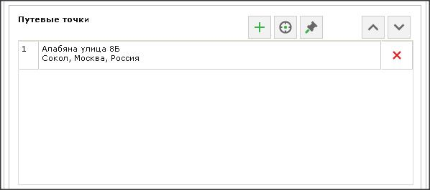
- Таким же образом создайте остальные точки маршрута.
При добавлении последующих точек с помощью кнопки Добавить будет выпадать меню, где вы можете выбрать позицию в маршруте, которую должна занять новая точка. Позиция Последней означает, что точка станет конечной точкой маршрута.
Позиция Первой означает, что точка станет начальной точкой маршрута. В этом меню можно также выбрать позиции После 1, После 2, После 3, и т.д., означающие, что точка будет определена в позицию, следующую за указанной номером точкой.
- Используйте кнопки и если необходимо изменить порядок расположения путевых точек в маршруте.
В диспетчерской системе АСМ ЭРА вы также можете создавать точки коррекции, которые позволяют корректировать геометрию маршрута. Точки коррекции не обязательны для посещения и используются исключительно для формирования правильного пути маршрута, если маршрут был проложен не так, как было запланировано. Чтобы создать точку коррекции, при создании промежуточной точки отметьте галочкой опцию Точка коррекции в блоке Адрес точки.
- В блоке Свойства в меню создания маршрута укажите название нового маршрута, вид транспорта, для которого данный маршрут предназначен, и цвет отображения маршрута на карте.
Когда все точки маршрута будут добавлены, программа рассчитает расстояние маршрута, а также время, необходимое выбранному типу транспортного средства на преодоление этого расстояния.
- В настройке Контроль и точность прохождения выберите подходящую опцию и с помощью ползунка укажите предпочтительную степень отдаления от маршрута, при которой должны срабатывать уведомления "Уход с маршрута" и "Возвращение на маршрут".
При выборе опции Только точки, уведомления будут обуславливаться положением объекта мониторинга относительно точек маршрута. При выборе опции Точки и маршрут, уведомления будут также обуславливаться положением объекта мониторинга относительно самой линии маршрута.
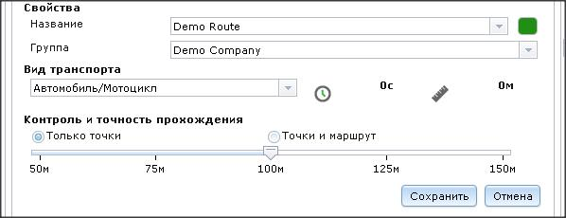
- Нажмите Сохранить.
Маршрут будет добавлен в список маршрутов. При нажатии на его название в списке маршрут отобразится на карте вместе со всеми его точками.
Для изменения маршрута, откройте окно его настройки, нажав кнопку в поле этого маршрута в списке маршрутов окна Маршруты, внесите необходимые изменения, затем нажмите Сохранить.
Для удаления маршрута в списке маршрутов нажмите кнопку в поле того маршрута, который необходимо удалить.
Чтобы копировать существующий маршрут, в разделе Маршруты рабочей панели нажмите кнопку в поле того маршрута, который необходимо копировать.
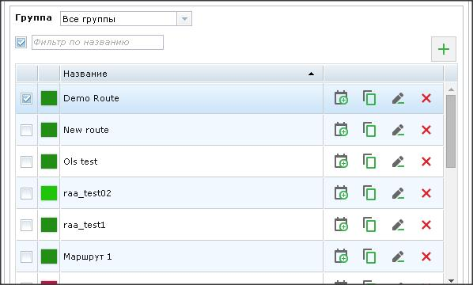
Чтобы в виде списка отобразить все точки выбранного маршрута, в разделе Маршруты рабочей панели выберите маршрут, затем в секции ниже откройте вкладку Точки.
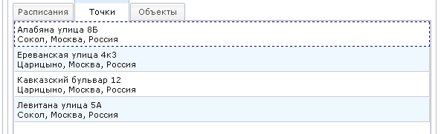
Создание расписания
"Расписание" в АСМ ЭРА – временной план, в котором определяется время, необходимое для прохождения всего маршрута и каждой его отдельной точки.
Когда маршрут готов, вы можете создать расписание по маршруту. Для этого в рабочей панели, в разделе Маршруты, нажмите кнопку в поле того маршрута, для которого вы хотите создать расписание. Откроется окно Создание расписания. Выполните конфигурацию настроек согласно приведенной ниже инструкции:
- В левом верхнем углу окна Создание расписание задайте название, затем выберите вкладку Расписание.
Если название не было задано, расписанию присваивается название, сгенерированное автоматически, указывающее начальное и конечное время расписания.
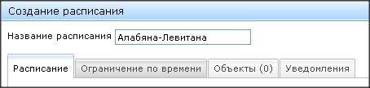
- В таблице, в столбце Время прибытия, установите желаемое время прибытия транспортного средства в каждую точку маршрута.
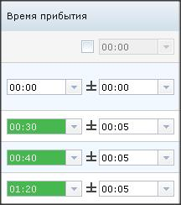
- В этом же столбце, справа от знака ±, укажите допустимые отклонения от времени прибытия к каждой точке или оставьте поля пустыми.
- В столбце Время движения нажмите кнопку Расчетное, чтобы увидеть время движения между точками и получить прогноз о достаточности заданного времени на преодоление расстояния.
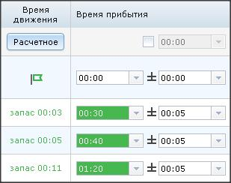
- В столбце Время стоянки и Время отправления укажите время стоянки и время отправления транспортного средства для каждой из точек маршрута или оставьте поля пустыми.
В столбце Возможен пропуск отметьте галочкой те промежуточные точки маршрута, которые вы хотели бы позволить пропускать. В столбце Контрольные точки отметьте галочкой пункт Произвольный порядок точек, если хотите установить свободный порядок посещения точек.
- Перейдите во вкладку Объекты.
- В списке слева выберите объекты, которые необходимо привязать к данному расписанию. Чтобы быстрее найти объекты используйте фильтры или выберите необходимую группу объектов из выпадающего списка.
- С помощью стрелочек и перенесите необходимые объекты в список справа.
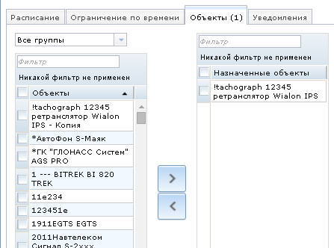
- Нажмите Сохранить.
Расписание будет добавлено в список расписаний этого маршрута.
Во вкладке Расписание в правом верхнем углу находится всплывающее меню Сместить расписание на, с помощью которого вы можете сместить общее время расписания на заданный промежуток времени. Для этого во всплывающем меню выберите подходящий промежуток времени, затем с помощью кнопок + и – укажите, в какую сторону должно сместиться время расписания.
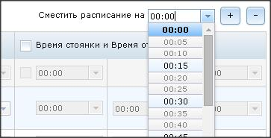
Если необходимо, в нижней части окна Создание расписания установите время прерывания, чтобы завершить рейсы, которые не закончены нормальным путем (прибытие в контрольную точку и получение статуса "Завершен"). Время прерывания – это время от начала рейса, через которое рейс из статуса "Начат" переходит в статус "Прерван". По-умолчанию время прерывания устанавливается автоматически равным времени от начала до окончания рейса.
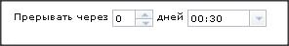
Для изменения расписания, в разделе Маршруты рабочей панели, во вкладке Расписания, нажмите кнопку в поле того расписания, которое необходимо изменить. Откроется окно Редактирование расписания идентичное окну Создание расписания. Внесите необходимые изменения, затем нажмите Сохранить.
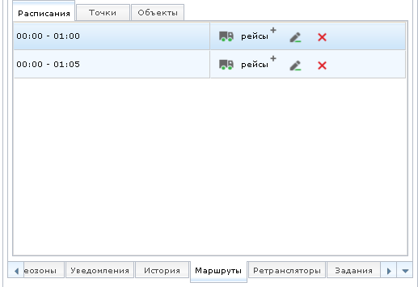
Для удаления расписания, в разделе Маршруты рабочей панели, во вкладке Расписания, нажмите кнопку в поле того расписания, которое необходимо удалить.
Создание рейсов
Под термином "Рейс" мы понимаем расписание для конкретного объекта в соответствии с установленным временным планом движения по маршруту. Рейсы бывают ручные и автоматические. Автоматические рейсы создаются сами, ежедневно. Чтобы включить автоматическое создание рейсов по заданному расписанию, в правом нижнем углу окна Создание расписания отметьте галочкой опцию Автоматическое создание рейсов.
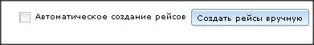
Чтобы создать рейс самому:
- В нижней части окна Создание расписания нажмите кнопку Создать рейсы вручную, либо в разделе Маршруты рабочей панели, выделив маршрут, в расписании которого необходимо создать рейс, откройте вкладку Расписания, затем нажмите кнопку в поле расписания, для которого вы хотите добавить рейс.
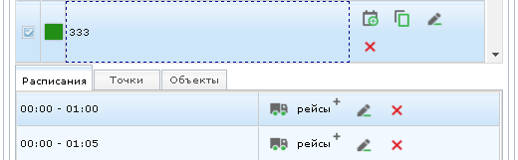
Откроется окно Создать рейсы.
- В окне Создать рейсы откройте вкладку Объекты и убедитесь, что для данного рейса выбран верный объект.
- Нажмите кнопку Создать рейсы.
Рейс будет создан и добавлен в список рейсов данного расписания. Список рейсов вы можете увидеть, переключившись с вкладки График на вкладку Рейс на карте.
Вы можете отобразить список всех объектов маршрута, назначенных на рейс. Для этого выберите маршрут из списка маршрутов рабочей панели и откройте вкладку Объекты.
Таблица и график рейсов
Если открыт раздел Маршруты рабочей панели, в нижней части карты автоматически открывается Таблица рейсов. В этой таблице содержится информация обо всех рейсах выбранного маршрута. В крайнем правом столбце находятся кнопки редактирования и удаления рейса. Переключитесь на вкладку График рейсов чтобы увидеть информацию о рейсах в виде графика.
Создание похожего рейса
Если необходимо создать еще один рейс в рамках того же расписания, но с такими же временными интервалами между точками, выполните следующие действия:
- Во вкладке Расписания раздела Маршруты рабочей панели, нажмите кнопку в поле расписания, для которого вы хотите добавить рейс.
Откроется окно Создать рейсы.
- Вверху окна Создать рейсы, в раскрывающемся временном списке, выберите время, на которое текущие временные параметры рейса должны быть сдвинуты вперед.
- В окне Создать рейсы откройте вкладку Объекты и убедитесь, что для данного рейса выбран верный объект.
- Нажмите кнопку Создать рейсы.
Рейс будет создан и добавлен в список рейсов данного расписания. Список рейсов вы можете увидеть, переключившись с вкладки График на вкладку Рейс на карте.
Ограничение по времени
Вы можете настроить исключения для автоматического создания рейсов. Для настройки исключений, в окне Создание расписания выберите вкладку Ограничение по времени.
Отметьте галочкой те ячейки, которые соответствуют дням или месяцам, когда рейсы должны создаваться автоматически, либо в столбце Время расписания установите промежуток времени, в пределах которого должны создаваться рейсы. Для этого отметьте галочкой пункт Время расписания, нажмите кнопку Добавить интервал и укажите его начальное и конечное время.
Вы также можете указать дату и время, до которых должно продолжать работать автоматическое создание рейсов. Для этого в окне Создание расписания, во вкладке Ограничение по времени, отметьте галочкой опцию Создать рейс до: и укажите дату и время, когда автоматическое создание рейсов должно прекратиться.
Создание уведомлений
После планирования рейсов необходимо настроить уведомления. Уведомления позволят вам получать информацию о событиях, связанных с рейсом расписания.
Чтобы настроить уведомления, выполните следующие шаги:
- В окне Создание расписания откройте вкладку Уведомления.
- В панели слева отметьте галочкой условие уведомления, которые необходимо включить.
- В центральной панели выберите способ оповещения.
- В панели справа установите шаблон сообщения путем последовательного расположения доступных элементов в текстовое поле с помощью кнопки Вставить.
- Нажмите Сохранить.
Ретрансляторы
С помощью функциональности Ретрансляторы вы можете пересылать позиции объектов мониторинга диспетчерской системы в другую систему.
Чтобы настроить ретранслятор, выполните нижеследующие шаги:
- На рабочей панели откройте вкладку Ретрансляторы.
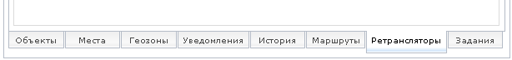
- В правом верхнем углу рабочей панели нажмите кнопку .
Откроется окно Ретранслятор.
- Заполните поля Название, Протокол, Хост, Порт и Группы доступа.
- Из списка в середине окна отметьте галочкой объекты ретрансляции, затем, используя стрелочки и , переместите объекты в список справа.
- Нажмите Сохранить.
Задания
Объектам мониторинга можно давать различные задания (например, отчет на электронную почту). Чтобы создать новое задание, откройте вкладку Задания на рабочей панели.
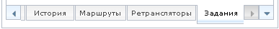
Затем нажмите в правом верхнем углу.
Нажмите Выбрать объекты, чтобы выбрать те объекты, которым нужно будет выполнять задание.
Нажмите Параметры задания для более детальных настроек задания (например, для отчетов это шаблон отчета, интервал, за который составляется отчет и т.д.).
Нажмите Ограничения по времени, чтобы выбрать часы, дни недели, числа месяца, и месяца, в которые должно выполняться задание.
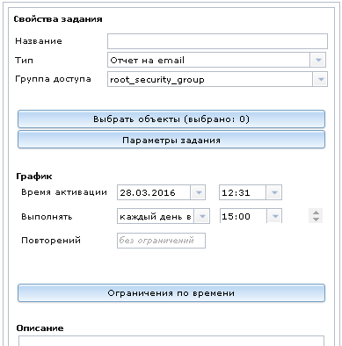
Отчеты
Программа предусматривает возможность создания отчетов по мониторингу транспортных средств. Открыть окно Отчеты можно, выбрав в строке меню пункт Отчеты.
В окне Отчеты вам будет предложено выбрать данные, которые вы желаете отобразить в отчете, объекты, по которым будут предоставлены данные, а также указать интервал времени, который должен покрываться в отчете.
Составление отчета
Чтобы составить отчет:
- В левой панели окна Отчеты отметьте галочкой типы данных, которые вы хотели бы видеть в отчете.
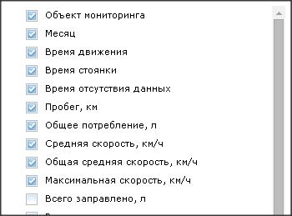
- В средней панели выберите объекты, по которым должны быть предоставлены эти данные. Можно использовать фильтр объектов, а также выбрать группу.
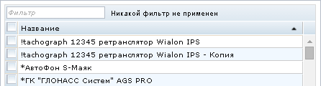
- В правой панели определите интервал времени, по которому должен быть составлен отчет.
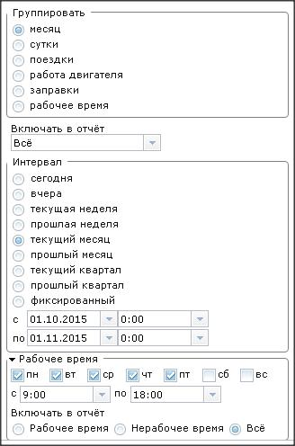
- В нижней левой части окна нажмите кнопку Показать.
Шаблон отчета
В программе предусматривается возможность создания шаблонов отчета. Чтобы сохранить шаблон отчета, выполните первые 3 пункта инструкции по Составление отчета, затем нажмите кнопку Сохранить шаблон как, придумайте название и выберите группу доступа. После этого вы сможете использовать этот шаблон при составлении отчетов.
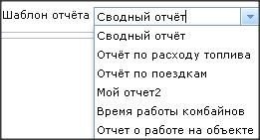
В программе предусмотрен набор стандартных шаблонов по формированию отчетов:
- Сводный отчет
- Отчет по расходу топлива
- Отчет по заправкам
- Отчет по поездкам
- Отчет по стоянкам
- Отчет по моточасам
Используя кнопки Сохранить шаблон и Удалить, можно изменить или удалить выбранный шаблон соответственно.
Удаление или изменение шаблонов по умолчанию невозможно.
Администрирование
С помощью этого раздела меню осуществляется управление пользователями, правами пользователей и компаниями.
Меню Администрирование расположено в строке меню программы, в нем доступно три пункта меню:
- Компании
- Пользователи
- Роли
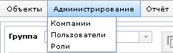
Компании
Данный раздел меню предназначен для управления лицензиями системы. С помощью этого раздела вы можете создавать компании в рамках свей группы доступа и определять политику лицензирования компаний.
Для перехода в раздел, в строке меню выберите Администрирование, а затем щелкните Компании.
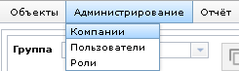
В открывшемся окне представлен перечень всех лицензий, доступных компании, с указанием количества пользователей, устройств, объектов мониторинга, времени истечения срока действия лицензии и даты создания лицензии.
Чтобы изменить настройки лицензии компании, выделите ее в списке и в блоке настроек справа нажмите кнопку Редактировать. Далее внесите необходимые изменения и нажмите кнопку Сохранить, либо нажмите кнопку Удалить и подтвердите удаление компании.
Для добавления новой компании, в блоке настроек справа нажмите Добавить, затем внесите необходимые данные и нажмите кнопку Сохранить.
Пользователи
В данном разделе меню представлен список пользователей с указанием компаний, в рамках лицензий которых они работают в системе, а также контактные данные пользователей.
Здесь вы также можете, при наличии Роли, создавать новых пользователей, а также изменять настройки и параметры существующих.
Добавление пользователя
Для добавления пользователя в систему выполните следующие шаги:
- В строке меню выберите Администрирование, а затем щелкните Пользователи.
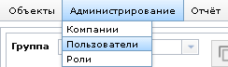
- В открывшемся окне Пользователи, в блоке настроек справа, нажмите кнопку Добавить.
- Внесите данные пользователя в соответствующие поля.
- Нажмите Сохранить.
Пользователь будет включен в общий список. Вновь создаваемый пользователь получает доступ к функциям системы и определенным пользовательскими группам в рамках лицензии его компании в соответствии с определенным для него статусом (по умолчанию оператор, менеджер, администратор).
Редактирование данных пользователя
Для внесения изменений в данные пользователя выполните следующие шаги:
- В строке меню выберите Администрирование, а затем щелкните Пользователи.
- В открывшемся окне Пользователи выделите пользователя, параметры которого необходимо редактировать.
- В правой части окна нажмите кнопку Редактировать.
- Внесите необходимые изменения в соответствующие поля.
- Нажмите кнопку Сохранить.
Роли
Этот пункт меню позволяет определять полномочия для каждого статуса пользователей программы, а также позволяет создавать новые статусы. Чтобы открыть окно Роли, в строке меню выберите Администрирование, а затем щелкните Роли.
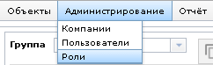
В программе по умолчанию существует 3 роли, каждая со своим набором прав:
- Менеджер
- Администратор
- Оператор
Для создания новой роли:
- В окне Роли, в блоке настроек справа, нажмите Добавить.
- Задайте название роли и выберите компанию, для которой создается роль.
- Ниже отметьте галочкой права, которые должны быть присвоены данной роли.
- Нажмите Сохранить.
Для изменения роли:
- В окне Роли выберите роль, которую необходимо редактировать.
- В блоке настроек справа нажмите Редактировать.
- Внесите необходимые изменения.
- Нажмите Сохранить.
Инструменты
С помощью пунктов этого раздела меню можно осуществить поиск адресов на карте, измерить расстояние и площадь, включить проигрыватель треков, скоростной режим, а также регулировать отображение области Интервал слежения.
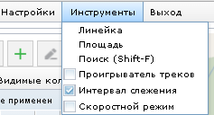
Линейка
Данная функциональность предназначена для измерения расстояния между точками на карте.
Использование линейки:
- В меню Инструменты выберите пункт Линейка.
Курсор мыши приобретет другую форму и откроется окно Линейка.
- Одиночным нажатием левой кнопки мыши расположите на карте первую точку.
Между курсором мыши и этой точкой проводится пунктирная линия.
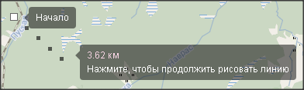
- Расположите на карте вторую точку.
Формируется первый отрезок линии. В окне Линейка отображается его длина.
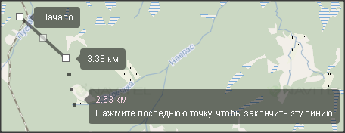
- Расположите оставшиеся необходимые точки.
Каждая последующая добавленная точка формирует дополнительный отрезок, прилегающий к предыдущему.
- Чтобы закончить установку точек и зафиксировать все отрезки, нажмите на последнюю созданную точку.
В окне Линейка отобразится сумма длины всех отрезков линии, а также длина каждого отдельного отрезка. Длина отрезков также отображается непосредственно над установленными точками на карте.
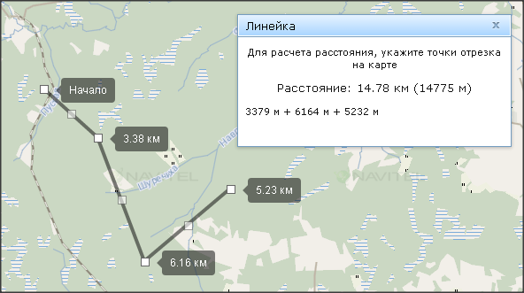
Площадь
Функциональность Площадь предназначена для измерения площади и периметра выбранной области. Площадь работает по тому же принципу, что и Линейка, но для того, чтобы закончить установку точек, необходимо нажать на первую созданную точку. Использование площади:
- В меню Инструменты выберите пункт Площадь.
Курсор мыши приобретет другую форму и откроется окно Площадь.
- Одиночным нажатием левой кнопки мыши расположите на карте первую точку.
Между курсором мыши и этой точкой проводится пунктирная линия.
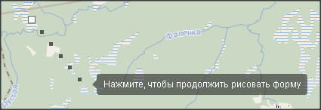
- Расположите на карте вторую точку.
Формируется первая сторона области. Для создания области необходимо указать не менее 3 точек.
- Расположите остальные необходимые точки.
Программа автоматически формирует область, соединяя последнюю и первую созданные точки. Область закрашивается серым цветом, а в облаке над или рядом с ней указывается ее площадь.
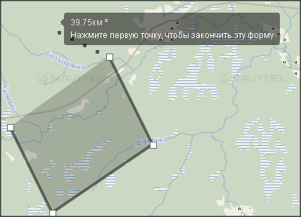
- Чтобы закончить установку точек и закрепить площадь, нажмите на первую созданную точку.
В окне Площадь отобразится площадь и периметр выделенной области.
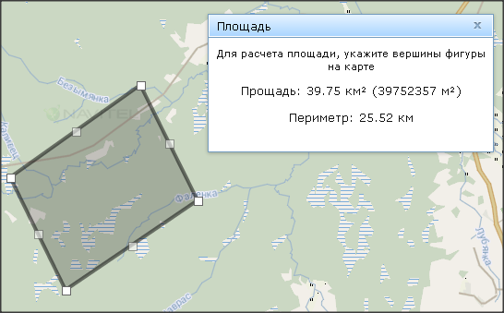
Поиск
Чтобы найти на карте адрес, в меню Инструменты выберите пункт Поиск, либо воспользуйтесь комбинацией клавиш Shit + F, затем заполните поля адреса и нажмите ОК.
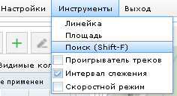
Проигрыватель треков
Чтобы включить проигрыватель треков, в котором вы можете включать и останавливать воспроизведение трека, а также регулировать скорость воспроизведения, в меню Инструменты отметьте галочкой пункт Проигрыватель треков.
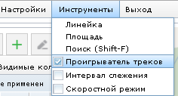
Чтобы начать проигрывание трека какого-либо объекта, выберите объект из списка в разделе Объекты рабочей панели, затем используя график или интервал слежения, определите начало воспроизведения трека и нажмите кнопку начала проигрывания трека.
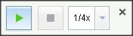
Здесь же можно остановить воспроизведения трека и изменить скорость воспроизведения.
Во время проигрывания трека камера автоматически перемещается вместе с объектом слежения.
Интервал слежения
Этот блок используется для определения временных интервалов, за которые необходимо отображать историю объекта.
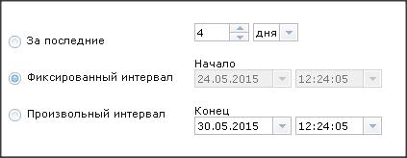
Чтобы включить или выключить отображения блока Интервал слежения, в меню Инструменты отметьте галочкой пункт Интервал слежения.
Настройки
С помощью этого элемента строки меню вы можете изменить пароль вашего профиля в программе, изменить язык программы, сгенерировать ключ API, чтобы иметь возможность получать данные из диспетчерской системы с помощью сторонних программ, а также настроить, какая информация должна отображаться во всплывающем окне при нажатии на объект слежения на карте.
Чтобы изменить пароль:
- На панели меню нажмите Настройки.
- В открывшемся диалоговом окне выберите вкладку Пароль.
- Сначала введите свой текущий пароль, затем дважды введите новый.
- Нажмите Изменить.
Для получения API ключа:
- На панели меню нажмите Настройки.
- В открывшемся диалоговом окне выберите вкладку API.
- Нажмите кнопку Создать.
Программа сгенерирует ключ и отобразит его в поле ниже.
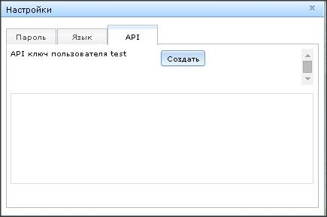
Приложение
Подключение трекеров к программе
Таблица 1 – Поддерживаемые трекеры и данные для их настройки (см. главу Добавление нового объекта).
Настройка трекера |  | Настройка в системе мониторинга
порт | сервер | Марка | Модель | IMEI/ID
30154 | 87.242.72.221 | Retranslator protocol | EGTS | -
30159 | 87.242.72.221 |  | Navitel | -
30158 | 87.242.72.221 |  | Нис (Олимпстрой) | -
30136 | 87.242.72.221 |  | Wialon IPS | -
30142 | 87.242.72.221 | Agent | Agent Silver S | 123451234512345
30142 | 87.242.72.221 |  | Agent Brown B | 123451234512345
30143 | 87.242.72.221 |  | Agent Like | 123451234512345
30142 | 87.242.72.221 |  | Agent Brown Lite | 123451234512345
30179 | 87.242.72.221 | AGS | AGS-Lite | 123451234512345
30179 | 87.242.72.221 |  | AGS-PRO | 123451234512345
30128 | 87.242.72.221 | Arnavi | ГЛОНАСС-GPS | 123451234512345
30145 | 87.242.72.221 |  | ARNAVI II ГЛОНАСС-GPS | 123451234512345
30162 | 87.242.72.221 | ASC | ASC-0.1 | 123451234512345
30156 | 87.242.72.221 |  | ASC7-GE | 123451234512345
30156 | 87.242.72.221 |  | ASC-7 | 123451234512345
30156 | 87.242.72.221 |  | ASC-3 | 123451234512345
30156 | 87.242.72.221 |  | ASC-1 | 123451234512345
30156 | 87.242.72.221 |  | ASC-8 | 123451234512345
30156 | 87.242.72.221 |  | ASC SM-1 | 123451234512345
30156 | 87.242.72.221 |  | ASC-2 ГЛОНАСС-GPS | 123451234512345
30156 | 87.242.72.221 |  | ASC 6 Lite ГЛОНАСС | 123451234512345
30156 | 87.242.72.221 |  | ASC-6 ГЛОНАСС-GPS | 123451234512345
30156 | 87.242.72.221 |  | ASC-6 ГЛОНАСС-GPS-WiFi | 123451234512345
30156 | 87.242.72.221 |  | ASC 6 Lite GPS | 123451234512345
30144 | 87.242.72.221 | ATOL | MT-700 Std Open | 123451234512345
30124 | 87.242.72.221 | Autofon | S-Маяк | 123451234512345
30124 | 87.242.72.221 |  | D-Маяк | 123451234512345
30124 | 87.242.72.221 |  | Диалог-Маяк | 123451234512345
30124 | 87.242.72.221 |  | SE-Маяк | 123451234512345
30124 | 87.242.72.221 |  | SE+ Маяк | 123451234512345
30135 | 87.242.72.221 | Azimut | Азимут GSM 5 | 123451234512345
30136 | 87.242.72.221 | BCE | FM Light | 123451234512345
30136 | 87.242.72.221 |  | FM Light+ | 123451234512345
30136 | 87.242.72.221 |  | FM Blue+ | 123451234512345
30131 | 87.242.72.221 | BiTrek | BI 820 TREK | 123451234512345
30137 | 87.242.72.221 | cGuard | cGuard 285 | 123451234512345
30137 | 87.242.72.221 |  | cGuard Personal | 123451234512345
30137 | 87.242.72.221 |  | cGuard Atom | 123451234512345
30137 | 87.242.72.221 |  | cGuard Litom | 123451234512345
30137 | 87.242.72.221 |  | cGuard OBD | 123451234512345
30137 | 87.242.72.221 |  | cGuard Beacon | 123451234512345
30171 | 87.242.72.221 | China | TK-106 | 123451234512345
30146, 30147(eco), 30148(crash) | 87.242.72.221 | ED Pointer | Pointer | 123451234512345
30181 | 87.242.72.221 | FORT | 112 | 123451234512345
30181 | 87.242.72.221 |  | 112 3G | 123451234512345
30181 | 87.242.72.221 |  | 112 EX | 123451234512345
30181 | 87.242.72.221 |  | 111 M | 123451234512345
30181 | 87.242.72.221 |  | 111 TAHO | 123451234512345
30181 | 87.242.72.221 |  | 111 GL | 123451234512345
30181 | 87.242.72.221 |  | 111 WiFi | 123451234512345
30100 | 87.242.72.221 | GalileoSky | ГЛОНАСС/GPS v5.0 | 123451234512345
30100 | 87.242.72.221 |  | GLONASS/GPS 3G v5.1 | 123451234512345
30100 | 87.242.72.221 |  | GLONASS/GPS v4.0 | 123451234512345
30100 | 87.242.72.221 |  | GLONASS/GPS v2.3 | 123451234512345
30100 | 87.242.72.221 |  | GLONASS/GPS v2.3 Lite | 123451234512345
30100 | 87.242.72.221 |  | GLONASS/GPS v1.9 | 123451234512345
30164 | 87.242.72.221 | Geopath | Pro | 123451234512345
5000 | 87.242.72.217 | GlobalSat | TR-151 | 123451234512345
30125 | 87.242.72.221 |  | TR-203A | 123451234512345
30149 | 87.242.72.221 |  | TR101/102 | 123451234512345
- | - | GlobalStar | SmartOne | 0-1234567
30123 | 87.242.72.221 | GoSafe | Proma Sat G606 | 123451234512345
30139 | 87.242.72.221 | Granit | Гранит-навигатор.04 | 12345
30153 | 87.242.72.221 | iON | Pro | 123451234512345
30153 | 87.242.72.221 |  | Base | 123451234512345
30153 | 87.242.72.221 |  | ULC | 123451234512345
30153 | 87.242.72.221 |  | Connect | 123451234512345
30153 | 87.242.72.221 |  | FM | 123451234512345
30167 | 87.242.72.221 | Jimi | GT 230 OBD | 123451234512345
30176 | 87.242.72.221 | Касби | DT-20M | 123451234512345
30180 | 87.242.72.221 | Kingneed | TK 05 | 123451234512345
30180 | 87.242.72.221 |  | TK10 | 123451234512345
30180 | 87.242.72.221 |  | TK 15 | 123451234512345
30180 | 87.242.72.221 |  | TK 20 | 123451234512345
30126 | 87.242.72.221 | Magnum | MT 400 | 123451234512345
30126 | 87.242.72.221 |  | MT 300 | 123451234512345
30138 | 87.242.72.221 | MeiTrack | MT-90 | 123451234512345
30138 | 87.242.72.221 |  | T1 | 123451234512345
30138 | 87.242.72.221 |  | T3 | 123451234512345
30138 | 87.242.72.221 |  | MVT600 | 123451234512345
30138 | 87.242.72.221 |  | MVT800 | 123451234512345
30172 | 87.242.72.221 | Mielta | M3 | 123451234512345
30140 | 87.242.72.221 | Naviset | NAVISET GT-10 | 123451234512345
30140 | 87.242.72.221 |  | NAVISET GT-20 | 123451234512345
30174 | 87.242.72.221 |  | SeaPoint Iridium | 123451234512345
30161 | 87.242.72.221 | Navixy | M7 | 123451234512345
30132 | 87.242.72.221 | Navtelecom | Сигнал S-2117 | 123451234512345
30132 | 87.242.72.221 |  | СИГНАЛ S-2550 | 123451234512345
30132 | 87.242.72.221 |  | СИГНАЛ S-2551 | 123451234512345
30132 | 87.242.72.221 |  | СИГНАЛ S-2115 | 123451234512345
30132 | 87.242.72.221 |  | СИГНАЛ S-2114 | 123451234512345
30132 | 87.242.72.221 |  | СМАРТ S-2330 | 123451234512345
30132 | 87.242.72.221 |  | СМАРТ S-2331 | 123451234512345
30132 | 87.242.72.221 |  | СМАРТ S-2332 | 123451234512345
30132 | 87.242.72.221 |  | СМАРТ S-2333 | 123451234512345
30130 | 87.242.72.221 | Neomatica | ADM 600 | 123451234512345
30133 | 87.242.72.221 | Omnicomm | Optim | 123451234512345
30133 | 87.242.72.221 |  | Profi | 123451234512345
30133 | 87.242.72.221 |  | Light | 123451234512345
30123 | 87.242.72.221 | Proma Sat | 1000 | 123451234512345
30123 | 87.242.72.221 |  | 606 | 123451234512345
7001 | 87.242.72.221 | Ruptela | FM-Eco3 | 123451234512345
7001 | 87.242.72.221 |  | FM-Pro3 | 123451234512345
7001 | 87.242.72.221 |  | FM-Tco3 | 123451234512345
7001 | 87.242.72.221 |  | FM-Tco4 | 123451234512345
7001 | 87.242.72.221 |  | FM-Eco4 Light | 123451234512345
10128 | 87.242.72.221 | Sat lite | SAT-LITE | 123451234512345
30151 | 87.242.72.221 |  | SAT-LITE 2 | 123451234512345
30151 | 87.242.72.221 |  | SAT-PRO | 123451234512345
30144 | 87.242.72.221 | ScoutOpen | СКАУТ-Трекер | 123451234512345
- | - | Sobr | Sobr Chip 01 | -
- | - |  | Sobr Chip 02 | -
- | - |  | Sobr Chip 03 | -
7000 | 87.242.72.221 | Spaceteam | STAB Liner 100 | 123451234512345
30155 | 87.242.72.221 | StarLine | М17 GPS-ГЛОНАСС | 123451234512345
30155 | 87.242.72.221 |  | М15 Эко | 123451234512345
30129 | 87.242.72.221 | Storozh | ГЛОНАСС-GPS | 123451234512345
30141 | 87.242.72.221 | TaxoRus | ШТРИХ | 123451234512345
30166 | 87.242.72.217 | Teltonika | GH1202 | 123451234512345
30127 | 87.242.72.221 |  | FM5300 | 123451234512345
30127 | 87.242.72.221 |  | FM1010 | 123451234512345
30127 | 87.242.72.221 |  | FM1110 | 123451234512345
30127 | 87.242.72.221 |  | FM1122 | 123451234512345
30127 | 87.242.72.221 |  | FM1204 | 123451234512345
30127 | 87.242.72.221 |  | FM1100 | 123451234512345
30127 | 87.242.72.221 |  | FM112 0 | 123451234512345
30152 | 87.242.72.221 |  | FM1202 | 123451234512345
30127 | 87.242.72.221 |  | FM3400 | 123451234512345
30127 | 87.242.72.221 |  | FM5500 | 123451234512345
30163 | 87.242.72.221 | Voyager | 2N | 123451234512345
Настройка датчиков
Для настройки работы подключенных к трекеру датчиков, выполните следующие действия:
- В рабочей панели Объекты выберите объект мониторинга, затем нажмите
- Перейдите во вкладку Датчики.
- Нажмите .
Откроется диалоговое окно Конфигурация датчика.
- В поле Датчик выберите тип настраиваемого датчика.
- В поле Значение укажите вход трекера, который используется для подключения датчика.
При выборе некоторых датчиков, таких как "Зажигание" или "Тревожная кнопка", в окне Конфигурация датчика дополнительно появляется поле Порог. В поле Порог необходимо указать пороговое значение напряжения. Напряжение ниже данного значения будет соответствовать 0, выше – 1, что позволит программе интерпретировать и отображать информацию о статусе датчика. Пороговое значение напряжения прописывается в документации к трекеру или может быть определено программой-конфигуратором.
Кроме того, в окне истории доступна информация о напряжении на конкретном входе в разные моменты времени, благодаря чему вы можете сопоставлять эти данные с фактическим состоянием датчика на объекте.
Выбрав в поле Датчик тип "Дополнительный датчик", вы увидите два новых поля слева во вкладке Общие – Название и Тип датчика. В первое поле можно ввести произвольное название для нового датчика, а второе содержит то, что раньше содержало поле Датчик вверху, с добавлением типа "Произвольный датчик".
После настройки информация с датчиков отображается в детализированном окне истории.
Типы датчиков и их функции
Тип датчика |  | Функция
Уровень топлива |  | Показывает уровень топлива в топливном баке
Зажигание |  | Показывает, включено ли зажигание
Нажата тревожная кнопка |  | Показывает, была ли нажата тревожная кнопка
Электропитание |  | Показывает, включено ли внешнее питание
Напряжение внешнего питания |  | Показывает напряжение внешнего питания
Акселерометр, x/y/z компонента |  | Показывает ускорение по одной из осей координат
Температура охлаждающей жидкости |  | Показывает температуру охлаждающей жидкости
Уровень топлива, % |  | Показывает уровень топлива в баке в процентах
Общий пробег |  | Показывает общее пройденное расстояние
Расход топлива, в соответствии с CAN |  | Показывает расход топлива согласно CAN
Время работы двигателя, в соответствии с CAN, часы |  | Показывает время работы двигателя в часах согласно CAN
Скорость по спутникам |  | Показывает скорость движения автомобиля согласно данным от спутников
Обороты двигателя, об/мин |  | Показывает число оборотов, совершаемых двигателем за одну минуту
Размер входящей порции, байты |  | Используются для отчетов о потреблении трафика
Входящие пакеты, штук
Размеры исходящей порции, байты
Исходящие пакеты, штук
Нагрузка на ось #0-5 |  | Показывает нагрузку на одну из осей автомобиля
Расход топлива | Абсолютный | Показывает расход топлива за весь период эксплуатации автомобиля
 | Импульсный | Показывает накапливаемое значение импульсов, пересчитанное в объем израсходованного топлива
 | Мгновенный | Показывает количество топлива, израсходованное с момента последнего измерения
Обратный поток | Абсолютный | Показывает обратный поток топлива за весь период эксплуатации автомобиля
 | Импульсный | Показывает накапливаемое значение импульсов, пересчитанное в объем обратного потока
 | Мгновенный | Показывает обратный поток топлива с момента последнего измерения
Дополнительный датчик/Произвольный датчик |  | Настраивается пользователем (см. ниже)
Настройка дополнительных датчиков
При выборе значения датчика, это значение отображается в поле Выражение внизу. Поставив флажок в поле Изменить, вы получите возможность редактировать это выражение. Для этого по очереди выберите нужные значения и нажмите Добавить. Нажав на вопросительный знак справа от надписи "Доступные параметры и операции", вы увидите список параметров, символов, а также арифметических и логических операций, которые помогут вам создавать собственные выражения.
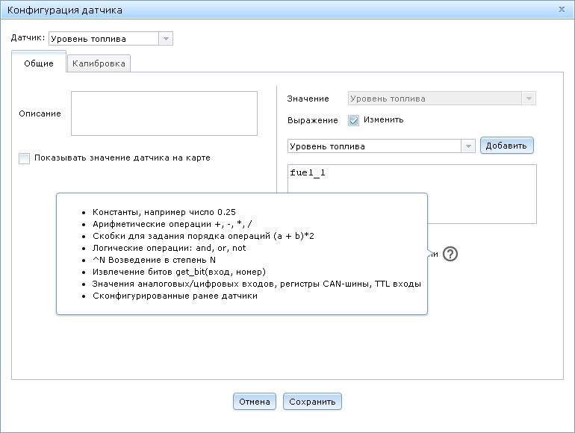
Это можно использовать для настройки дополнительных датчиков. Далее приведены два примера:
1) Есть грузовик с двумя баками. На каждый бак установили по одному датчику уровня топлива, подключив их к аналоговым входам #0 и #1 трекера соответственно. Тогда нужно настроить эти датчики так, как показано на картинках:
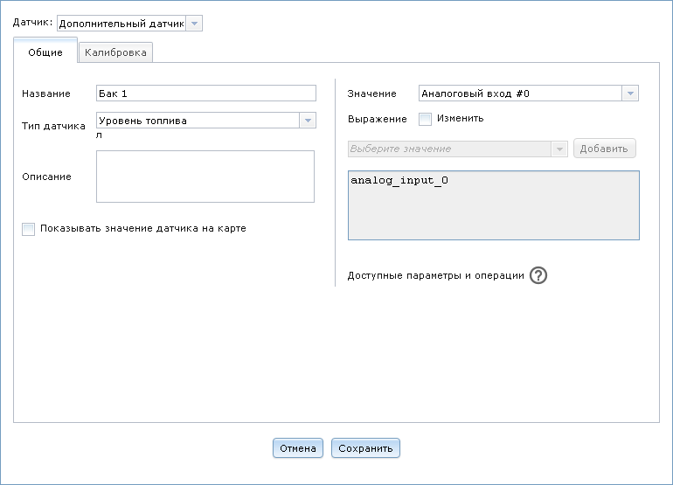
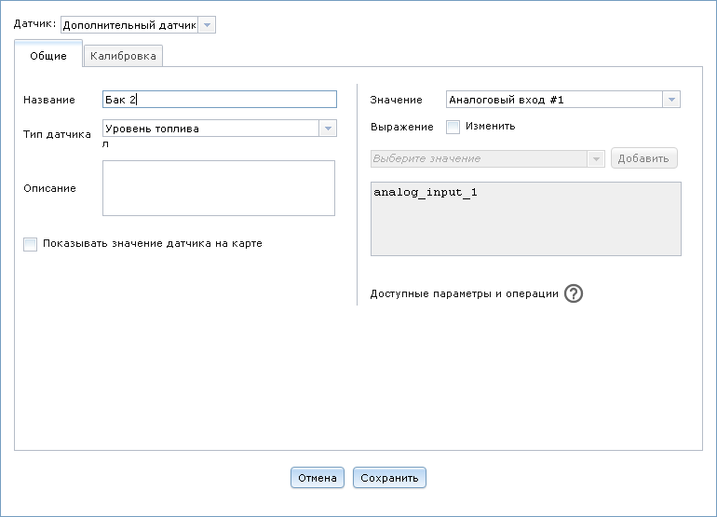
(тип датчика в данном случае нужен для указания единицы измерения).
Дополнительные датчики не могут быть использованы в создании отчетов. Для того, чтобы уровень топлива фигурировал в отчетах, нужно настроить стандартный датчик уровня топлива следующим образом:
- поставить флажок в поле Изменить
- из списка созданных дополнительных датчиков выбрать "Бак 1" и нажать Добавить
- ввести с помощью клавиатуры арифметический символ "+"
- повторить пункт b, выбрав из списка "Бак 2"
Должно получиться такое выражение:
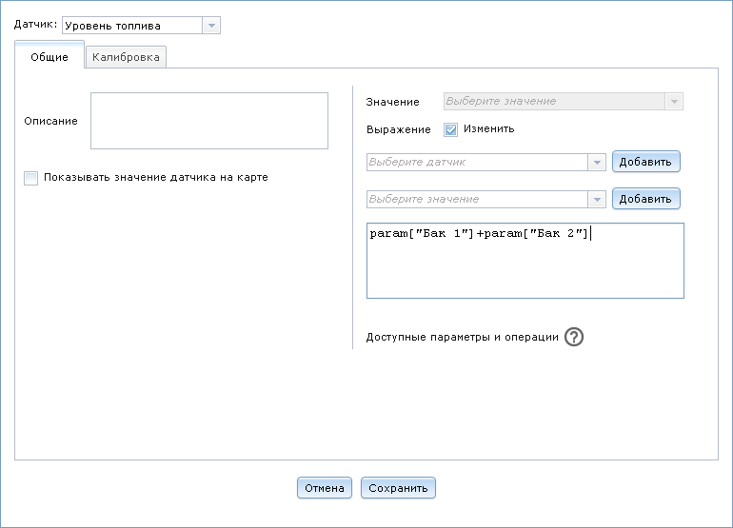
Датчик "Уровень топлива", вместо своего обычного значения, будет использовать сумму значений датчиков "Бак 1" и "Бак 2".
Список датчиков будет иметь такой вид:
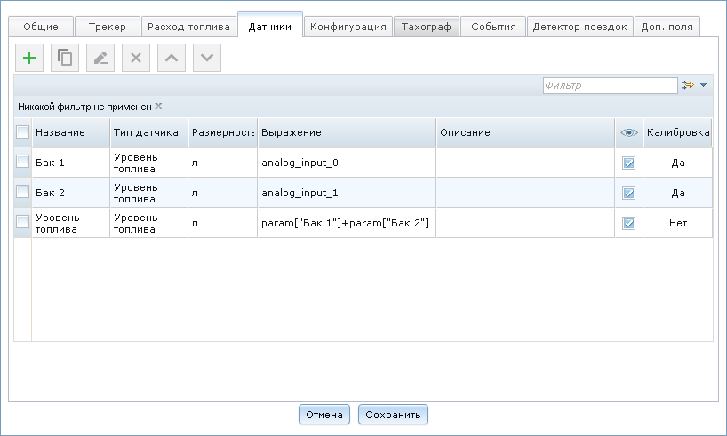
Порядок настройки датчиков очень важен!
2) Нужна информация о том, на сколько километров хватит оставшегося в баке бензина. Зная, например, что 15 литров бензина хватает на 100 километров, можно настроить дополнительный датчик таким образом:
- в поле Тип датчика указать "Произвольный датчик".
- в поле Выражение вставить значение "Уровень топлива" (fuel_l), затем с помощью клавиатуры дописать "/15*100", получив такое выражение – "fuel_l/15*100".
В списке датчиков это будет выглядеть так:
Обратите внимание на то, что единицы измерения указаны в названии – произвольные датчики не имеют собственной размерности.
Глоссарий
Лицензия – основание для оказания услуг поставщиком сервиса потребителю сервиса. Лицензия определяет рамки оказания услуги через указание ограничений, например по сроку действия, количеству пользователей или количеству машин.
Базовая компания - клиент, потребитель сервиса (физическое или юридическое лицо, располагающее парком автомобилей).
Пользователь – сотрудник либо иное лицо, имеющее отношение к базовой компании.
Объект мониторинга – транспортное средство с установленным GPS-GSM трекером, за которым осуществляется наблюдение в системе.
GPS трекер (GPS-контроллер) – устройство приёма-передачи данных для спутникового мониторинга автомобилей, людей или других объектов, к которым оно прикрепляется, использующее Global Positioning System для точного определения местонахождения объекта.
Трек – записанный с помощью трекера маршрут транспортного средства, который может быть отображен на карте.
POI (англ. point of interest) – объект инфраструктуры, достопримечательность, природный объект и т.д., координаты и информация о котором нанесены на карту.
Группа доступа – специальный объект, относительно которого проверяются права пользователя при доступе к объектам системы.
Полномочия – права пользователя на объекты, относящиеся к некоторой группе доступа.

